Paris, le 6 juillet 2021

Jean-Michel BLANQUER  Ministre de l'Éducation nationale, de la Jeunesse et des Sports |  |  | Sophie CLUZEL  Secrétaire d'État auprès du Premier ministre, chargée des Personnes handicapées

CommuniquÉ de presse

École inclusive : comité national de suivi du 5 juillet 2021

Sous l’égide de Jean-Michel BLANQUER, ministre de l’Éducation nationale, de la Jeunesse et des Sports et de Sophie CLUZEL, secrétaire d’État auprès du Premier ministre, chargée des Personnes handicapées, le comité national de suivi de l’École inclusive s’est réuni le 5 juillet 2021. Il a été l’occasion d’un échange constructif entre les deux ministres et les représentants des associations.

Pour Jean-Michel BLANQUER, « à travers cette attention portée à chacun, l’École inclusive participe aux finalités de l’école de la confiance : l’élévation générale du niveau et la lutte contre les inégalités. Continuer à rendre l’école accessible à tous, poursuivre le travail entrepris pour que chaque élève, quel que soit son handicap, puisse être scolarisé et accompagné, illustre au quotidien les valeurs de l’école de la République. »

Selon Sophie CLUZEL, « l’école inclusive est au cœur du projet de société que nous portons. Car changer l’école en profondeur pour permettre la scolarisation de chaque enfant, en situation de handicap ou non, c’est construire la société inclusive de demain. Au service de cet objectif, nous renforçons la formation des enseignants, nous mettons en place les ressources, les aménagements et l’accompagnement permettant de tenir compte des besoins éducatifs particuliers des enfants. Renforcer la coopération entre l’Éducation nationale et le médico-social à chaque échelon, au plus près des besoins des élèves, c’est permettre de fluidifier le parcours de chaque enfant, pour l’autonomie et l’épanouissement de chacun. »

Le service public de l’École inclusive a pour objectif d’assurer une scolarité de qualité à tous les élèves, de la maternelle au lycée, en prenant en compte leurs singularités. En 2021, plus de 400 000 élèves en situation de handicap ont pu être scolarisés, encadrés par 125 500 accompagnants (AESH).

La scolarisation des élèves en situation de handicap se déploie grâce à trois leviers principaux : un dialogue renforcé avec les familles, des parcours de scolarisation personnalisés, et une formation soutenue par les personnels.

Pour en savoir plus : Comité national de l’école inclusive du 9 novembre 2020.

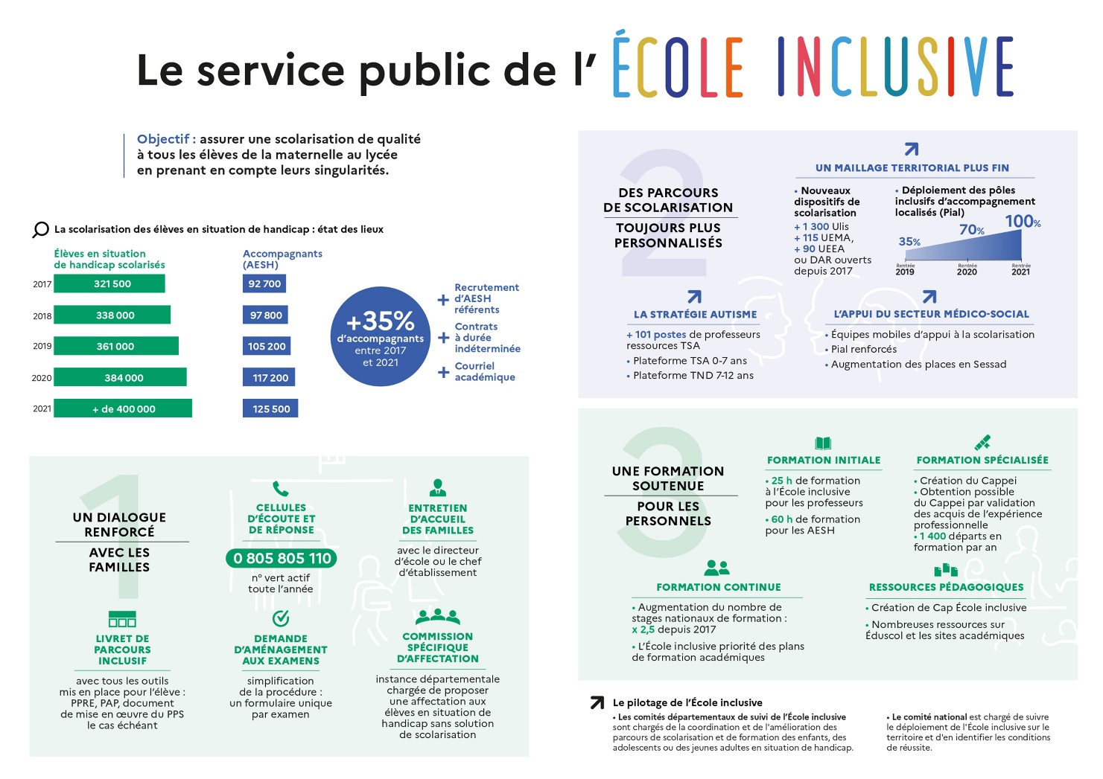

Contacts presse :

Ministère de l’Éducation nationale, de la Jeunesse et des Sports
Tél : 01 55 55 30 10
Mél : spresse@education.gouv.fr
www.education.gouv.fr/presse

Secrétariat d’État chargé des Personnes handicapées
Mél : seph.communication@pm.gouv.fr
https://handicap.gouv.fr/presse

